南通大学2021年教职工健身运动会竞赛规程
一、比赛时间
2021年11月12日（周五）下午1:30
二、比赛地点
南通大学啬园校区西田径场
三、奖项设置
1.每个项目设一等奖1项，二等奖3项，三等奖5项。
2.凡没有参加比赛的运动员不发纪念奖；纪念奖一律不可代领；获等级奖的运动员凭参赛券和等级券领取奖品；参赛券当日有效。
四、比赛项目及规则
凡比赛要求男女共同完成的项目，女队员可以替代男队员参赛，男队员不可替代女队员。

(一) 拔河
比赛人数：12人，8男4女
比赛方法：
1.赛道说明：中心线至两端黄色记号线各设定为2米。
2.比赛姿势：①第一位得尽量握住靠近两米线外侧的绳子，脚位不能超过两米线。②选手空手，双手掌向上紧握绳子。③绳子必须由躯干与上臂之间通过。④不能使用防止绳子动摇的支撑法，以及其它方法。
3.比赛结束：①每一局胜负判定：当中心红绳被拉到一方的2m黄色线时，比赛结束不限制时间。②主裁判可视危险程度，宣判在进行中的比赛中断，并以绳子中心记号区的位置判定胜负。③比赛中，主裁判作出比赛结束手势前，如两队同时倒下或自己认为获胜而站起来等，比赛必须继续进行。④比赛中途不得更换队员。
比赛规则：一局定胜负。

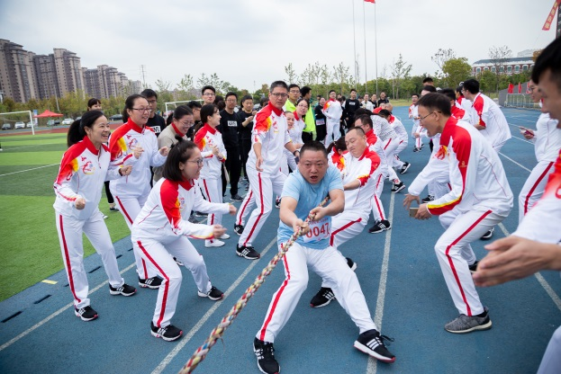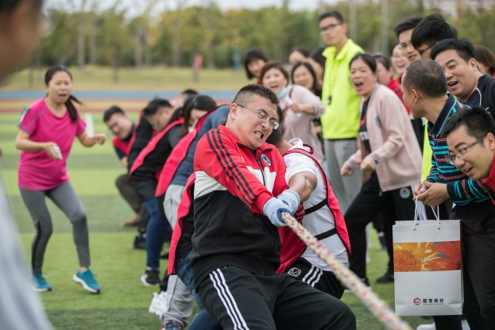

（二）毛毛虫竞速
比赛人数：4人（2男2女）
比赛方法：比赛开始前,4名队员骑在比赛器材上,双手把住固定把手立于起跑线后。裁判发令后，4名队员通过协调配合使比赛器材在跑道上行进，赛程30米。以各参赛队所用比赛器材触及终点线所在垂直平面为计时停止，用时少者名次列前。
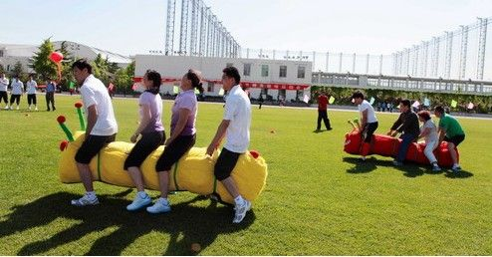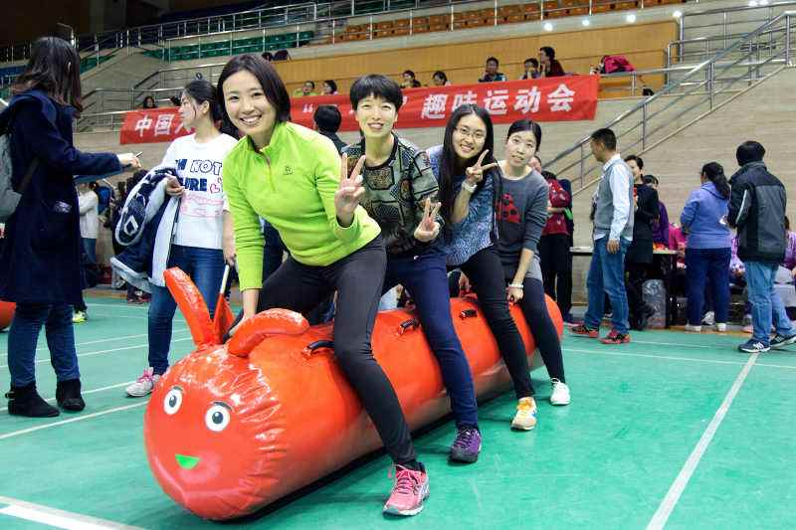

（三）拾贝入篓
比赛人数：2人（1男1女）
比赛办法：每队各派1男1女参赛。比赛开始前接贝员用腰带或绳子将两只的小纸篓固定在腰的两侧。听到“预备”口令后，接贝员进入接贝区内，两臂放在背后，掷贝员则站在掷贝区内做好准备；当听到开始的口令或信号后，掷贝员依次往返从A、B、C三个点用贝（网球）向地将球掷出，接贝员用纸篓接弹起的贝。以1分钟内接贝员接到的贝数多者名次列前。如成绩相同，则由裁判员主持抽签产生名次，名次无并列。
比赛规则：（1）掷出的贝必须在间隔区内反弹后接住的贝才有效，（2）掷贝时，不得踩踏或越过掷贝限制线；（3）接贝员接贝时，不得以手臂帮助，双脚均不得踩踏或越出接贝区，（4）贝已经进入篓里后又弹出的，按实际进篓球数计算。
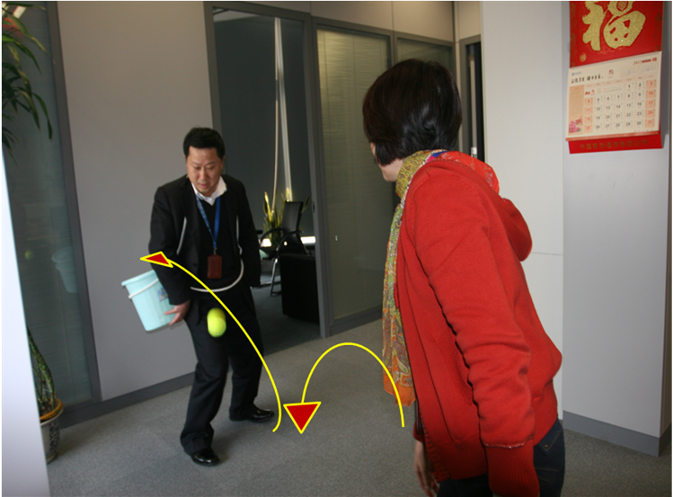

（四）争先恐后
比赛人数：3人（1男2女）
比赛规则：由3名队员共同完成，要求每个选手之间用身体抵住一个气球向前行走。在行走期间选手需双手举过头顶抱置一个气球。不能让气球掉出，最终到达目的地时间最短获胜，赛程为30米。特别说明：在运送过程中气球掉落判失败，最终到达目的地时间最短获胜。
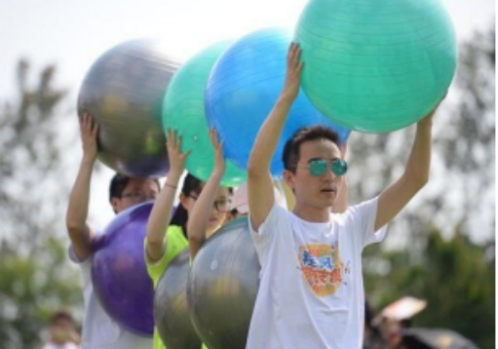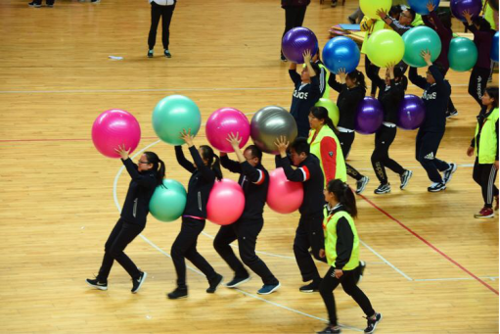

（五）踢毽子
比赛人数：1人
比赛规则：参赛者在直径为两米的圆圈内进行比赛。任意脚开踢，踢一次计数一 次。比赛吹哨开始，毽子触及地面为一次试踢失误（包括手抓毽子），超出圆圈第一次警告，第二次判为失误。1分钟内计数多者，名次列前，如遇计算相等，失败次数少者名次列前。

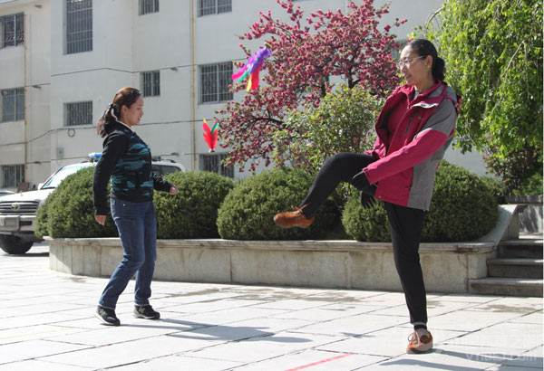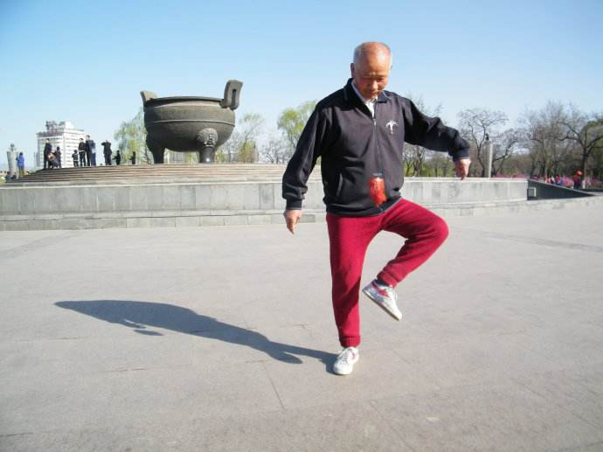
（六）沙包投准
比赛人数：1人
比赛办法：距投掷点4米处放置1个小桶，运动员将沙包投入桶内。每人可投5次，以累积投入桶内沙包多者名次列前。如成绩相同，则由裁判员主持抽签产生名次，名次无并列。
比赛规则：（1）投沙包时，脚不能过限制线，否则以失败论处。（2）沙包挂在桶上，以失败论处。

（七）足球射小门
比赛人数：1人
比赛方法：各参赛者在距球门10米处，将球踢入宽1米，高40厘米的小门內，每人5次，累计各人进球数，多者名次列前，如进球数相同，则由裁判员主持抽签产生名次，名次无并列。
比赛规则：球定点放置，球过线踢犯规，视作一次射门，脚触球就算射门一次。

（八）套圈比赛
比赛人数：1人
比赛方法：距起掷线3米以外，放置10个套筒，每只套筒按远近贴上分数，参赛者手持五只套圈，开始后依次抛圈套筒，以五圈套筒所得总分计算名次，得分多者，名次列前，如得分相同则由裁判员主持抽签产生名次，名次无并列。
比赛规则：参加者不得踩线进行，否则无效；圈落地弹套瓶上无效。

